SKRIPSI

PENGARUH EDUKASI PERSONAL HYGIENE TERHADAP
SELF-CARE KETIKA MENSTRUASI DI SDN GAYAMAN MOJOKERTO

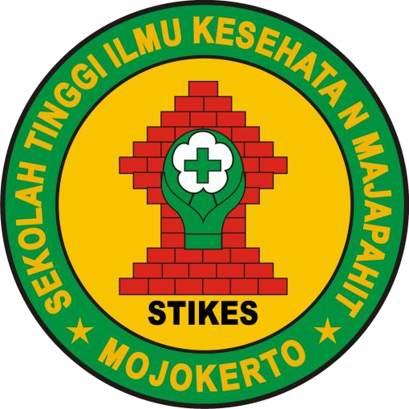

CHRISTA BELLLA ARNIATI 1814201006

PROGRAM STUDI S1 ILMU KEPERAWATAN SEKOLAH TINGGI ILMU KESEHAyTAN MAJAPAHIT
MOJOKERTO 2022

